KESESUAIAN RENCANA DETAIL TATA RUANG DKI JAKARTA 2030 DAN PERUBAHAN PENGGUNAAN LAHAN DI CIPETE RAYA

Dhaneswara Nirwana Indrajoga1), B. Irwan Wipranata, Bambang Deliyanto, Priyendeswara AB

1)Program Studi S1 PWK, Fakultas Teknik, Universitas Tarumanagara, dhaneswara27@gmail.com

2)Program Studi S1 PWK, Fakultas Teknik, Universitas Tarumanagara, irwan_wipranata@yahoo.co.uk

3)Program Studi S1 PWK, Fakultas Teknik, Universitas Tarumanagara, deli.bambang@gmail.com

4)Program Studi S1 PWK, Fakultas Teknik, Universitas Tarumanagara, hedy.agustina@gmail.com

**Abstrak**

Pariwisata kota (*Urban* Tourism) berkembang dari tahun ke tahun. Wisata kota sangat populer di berbagai kota besar di dunia seperti Paris, New York, Singapura. Itu juga berkembang dan dialami oleh Indonesia dalam hal ini Jakarta. Jenis wisata ini dapat dirangsang oleh atraksi sejarah dan budaya, serta wisata belanja dan acara, serta perjalanan bisnis. Banyak hal di atas juga merangsang perkembangan. Sektor pariwisata di Provinsi DKI Jakarta juga memiliki peran dominan karena menyumbang sekitar 13% dari Pendapatan Asli Daerah (PAD) DKI Jakarta. Untuk itu, untuk memajukan perekonomian di DKI Jakarta pemerintah terus mengembangkan sektor pariwisata, salah satunya pariwisata kota. Kota Administratif Jakarta Selatan sebagai kota yang terus berkembang, sekarang kurang lebih 2,2 juta orang tinggal di Jakarta Selatan. Kota ini juga memiliki sektor pariwisata yang berkembang termasuk sub sektor pariwisata kota. Pemilihan kawasan jalan Cipete Raya untuk dikembangkan sebagai kawasan wisata kota didasarkan pada kebijakan Pemerintah Kota Administrasi Jakarta Selatan, perkembangan kegiatan wisata kuliner beberapa tahun terakhir, serta kemudahan aksesibilitas karena dekat dengan Cipete Raya. Stasiun MRT. Metode pendekatan yang digunakan untuk memecahkan masalah tersebut adalah dengan menggunakan pendekatan kualitatif, seperti penyesuaian atribut pariwisata dan juga penataan kota. Output dari penelitian ini berupa analisis tren perubahan penggunaan lahan kawasan pariwisata kota Cipete Raya dan kesesuaiannya dengan Rencana Detail Tata Ruang (RDTR 2030).

**Kata kunci: Pariwisata Kota, Kesesuaian, Penggunaan Lahan, RDTR 2030.**

***Abstract***

*City tourism (Urban Tourism) develops from year to year. City tours are very popular in major cities in the world such as Paris, New York, Singapore. It is also developing and developing by Indonesia, in this case Jakarta. This type of tourism can be stimulated by historical and cultural attractions, as well as shopping and event tours, as well as business trips. Much of the above also stimulates development. The tourism sector in DKI Jakarta Province also has a dominant role because it contributes around 13% of DKI Jakarta's Regional Original Revenue (PAD). For this reason, to advance the economy in DKI Jakarta, the government continues to develop the tourism sector, one of which is city tourism. South Jakarta Administrative City as a city that continues to develop, now approximately 2.2 million people live in South Jakarta. The city also has a growing tourism sector, including the urban tourism sub-sector. The choice of the Cipete Raya road area to be developed as a city tourism area is based on the policies of the South Jakarta Administration City Government, the development of culinary tourism activities in recent years, and accessibility because it is close to Cipete Raya. MRT station. The approach method used to solve this problem is to use a qualitative approach, such as tourism attributes and urban planning. The output of this research is in the form of an analysis of the trend of changes in the use of the Cipete Raya tourism area and its suitability with the Detailed Spatial Plan (RDTR 2030).*

***Keywords: City Tourism, Suitability, Land Use, RDTR 2030.***

1. **PENDAHULUAN**

Penelitian ini bertujuan untuk mendukung proses perencanaan konsep urban tourism yang berlangsung di Jalan Cipete Raya Jakarta. Urban Tourism (wisata kota) berkembang pesat di Jakarta dan muncul di beberapa tempat seperti Jalan Cipete Raya di Kecamatan Cipete Selatan. Restoran, kafe, butik, klinik perawatan kulit berkembang pesat dalam 10 tahun terakhir. Kegiatan yang tumbuh di dalam kawasan ini mendorong terjadinya konversi lahan, dan membuat perubahan tata ruang dan tujuan bangunan yang signifikan dalam beberapa tahun terakhir. Kemudian dibangun MRT Jakarta di samping kawasan tersebut untuk meningkatkan dan meningkatkan aksesibilitas kawasan tersebut. Kawasan Cipete sendiri juga dikenal sebagai kawasan hunian, sehingga keseimbangan pembangunan antara Kawasan Hunian dan Kawasan Komersial menjadi penting dan perlu adanya pedoman dan juga perencanaan. Fokus pembahasan jurnal ini adalah untuk mengetahui apa saja yang terjadi pada beberapa tahun terakhir, terutama fungsi penggunaan lahan kawasan serta kesesuaiannya dengan RDTR Jakarta 2030 yang menggambarkan kondisi eksisting yang nantinya akan digunakan untuk merencanakan konsep Kawasan Wisata Perkotaan Cipete Raya.

1. **KAJIAN LITERATUR**

**Elemen Pembentuk Kota (Image of the City)**

Terdapat lima elemen kota yang dapat digunakan untuk menyusun kesadaran penanda wilayah yaitu, *paths, edges, districts, nodes, and landmark.*

1. Path

Path adalah saluran pergerakan yang melaluinya. kota dapat dibayangkan seperti gang, jalan, rel kereta api, jalan raya, kanal, dan sejenisnya. Jalan memiliki tiga ciri, yaitu identitas, kesinambungan, dan kualitas terarah. Jalan menjadi kontinuitas, jika ada konsentrasi dan ragam aktivitas di sekitarnya, maka orang akan diorientasikan mengikuti arus lalu lintas utama.

1. Edges

Edges adalah elemen linier yang tidak digunakan atau dipertimbangkan oleh pengamat. Batas antara dua fase dan inkontinensia linier seperti pantai, rel kereta api, tepi pengembangan, dinding.

1. District

District merupakan wilayah karakter yang dianggap memiliki ciri umum, identitas visual yang terpisah dari lingkungan lain.

1. Nodes

Nodes adalah fokus strategis di mana pengamat dapat masuk, biasanya persimpangan jalan, atau konsentrasi dari beberapa karakteristik.

1. Landmark

Landmarks Merupakan ciri-ciri eksternal bagi individu yang berperan sebagai acuan, suatu tanda yang sangat penting dalam proses menemukan jalan ketika mereka berbeda dan tidak terlalu banyak. [1]

Wisata kota merupakan upaya untuk meningkatkan pendapatan asli daerah melalui pajak hotel dan restoran, sekaligus meningkatkan kegiatan perekonomian di perkotaan. [2] Daya tarik wisata adalah segala sesuatu yang menjadi daya tarik bagi orang untuk mengunjungi suatu daerah tertentu. [3]

TOD adalah kategori pembangunan yang efisien, yang meningkatkan aksesibilitas dengan mengalihkan kendaraan pribadi ke angkutan umum dan penggunaan lahan dengan fungsi campuran dalam kelompok dan berdekatan, yang terletak di dekat lokasi transit sehingga memungkinkan perjalanan dengan berjalan kaki dan dengan sepeda. Faktor spesifik yang dibutuhkan dalam pembangunan TOD adalah aksesibilitas yang tinggi, sehingga masyarakat mengurangi penggunaan kendaraan pribadi dan beralih ke moda, seperti angkutan umum, bersepeda dan jalan kaki. [4]

1. **METODE**

Studi ini akan menggunakan data spasial seperti Rencana Detail Tata Ruang 2030 (RDTR 2030), Citra Satelit Eksisting, dan sistem pemetaan GIS. Studi ini akan menganalisis kondisi dari tahun ke tahun, kesesuaian antara rencana pemerintah dengan kondisi eksisting dengan melakukan pemetaan dan teknik *overlay* peta.

1. **DISKUSI DAN HASIL**

**Perbandingan penggunaan lahan dengan Rencana Tata Ruang Wilayah Jakarta 2030**

Pemanfaatan lahan kawasan pariwisata perkotaan Cipete Raya dihitung dan dipetakan dengan Sistem Informasi Global (GIS). RDTR 2030 dan kondisi eksisting yang telah dipetakan di-overlay untuk membuat peta kesesuaian ruang. Peta berikut ini adalah peta tata guna lahan RDTR 2030, peta tata guna lahan eksisting Cipete Raya dan peta kesesuaian tata guna lahan.

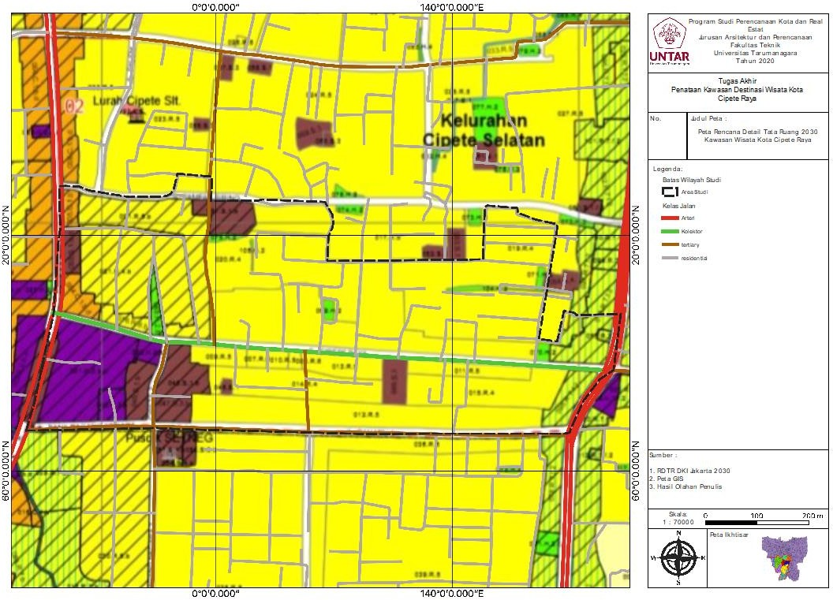

**Gambar 1.** Rencana Detail Tata Ruang 2030 (RDTR Jakarta 2030)

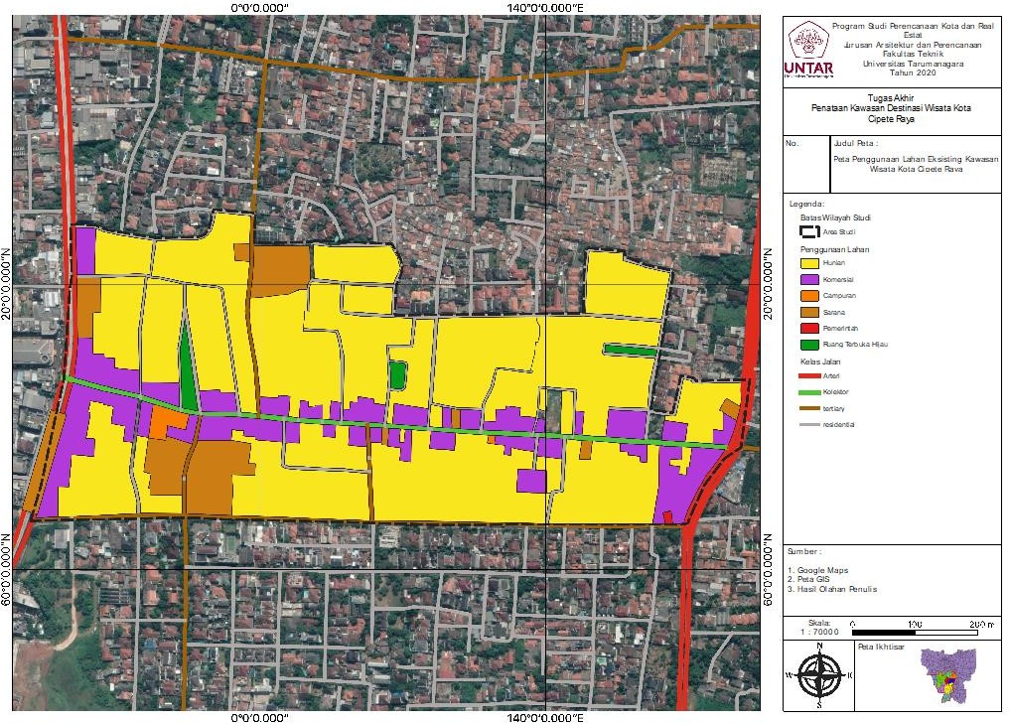

**Gambar 2.** Peta Fungsi Lahan Eksisting Kawasan *Urban Tourism* Cipete Raya

**Tabel 1.** Kondisi Eksisting Penggunaan Lahan di Cipete Raya

|  |  |  |
| --- | --- | --- |
| Land Use | Area (m2) | Percentage |
| Residential | 474.472 | 78,35% |
| Commercial | 79.776 | 13,16% |
| Mixed use | 3.195 | 0,53% |
| Facility | 41.397 | 6,84% |
| Government | 301 | 0,05% |
| Green Open Space | 6.479 | 1,07% |
| Total | 605.620 | 100% |

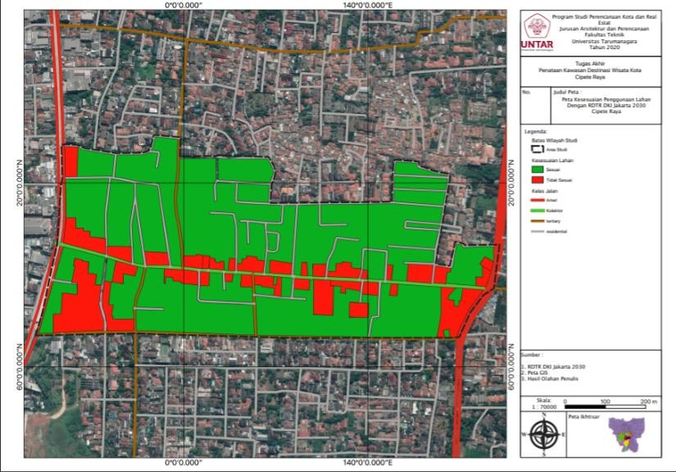

**Gambar 3.** Peta Keseusaian Penggunaan Lahan Eksisting dengan RDTR DKI Jakarta 2030

**Tabel 2.** Peta Keseusaian Penggunaan Lahan Eksisting dengan RDTR DKI Jakarta 2030

|  |  |  |
| --- | --- | --- |
| Keseusaian | Luas(m2) | Persentase (%) |
| Sesuai | 484.149 | 79.94% |
| Tidak Sesuai | 121.471 | 20.06% |
| Total | 605.620 | 100% |

Berdasarkan hasil proses Pemetaan dan Penghitungan GIS, terdapat 20% luas penggunaan lahan di kawasan wisata perkotaan Cipete Raya yang tidak layak, dan terjadi secara linier. Penggunaan lahan yang tidak sesuai ini disebabkan oleh restoran, butik, klinik, dan toko lain yang muncul di sepanjang jalan.

**Perubahan Fungsi Lahan dan Funsi Bangunan**

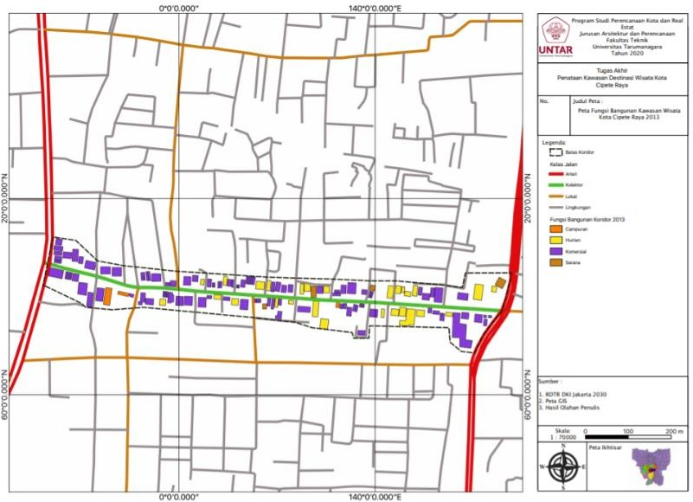Fungsi bangunan kawasan pariwisata perkotaan Cipete Raya dihitung dan dipetakan dengan Sistem Informasi Global (GIS). Restoran, klinik, dan pertokoan yang muncul di sepanjang kawasan wisata perkotaan Jalan Cipete Raya telah mengambil alih lahan pemukiman sehingga terjadi perubahan penggunaan lahan dan fungsi bangunan. Kondisi eksisting sedang di-overlay dengan data tahun 2013 fungsi bangunan untuk merunut kondisi tahun 2013-2020. Peta berikut adalah peta fungsi bangunan tahun 2013, peta fungsi bangunan eksisting, dan peta fungsi bangunan overlay.

**Gambar 4.** Peta Fungsi Bangunan di Cipete Raya tahun 2013 (Sebelum)

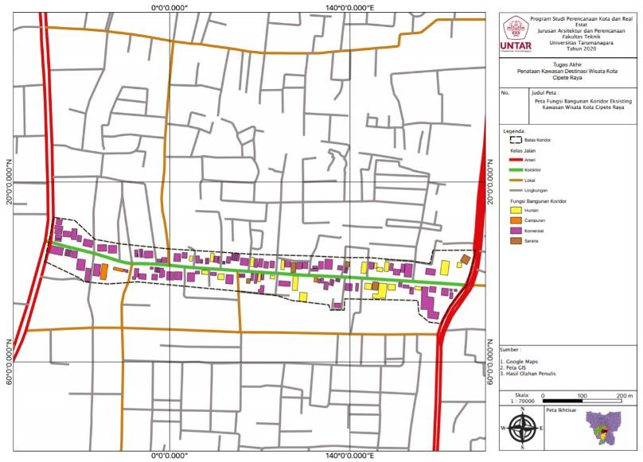

**Gambar 5.** Peta Fungsi Bangunan Exisiting di Cipete Raya 2019 (Sesudah)

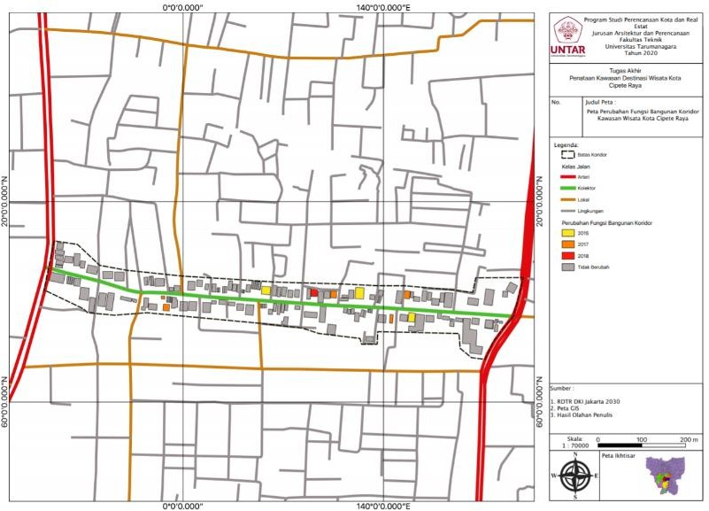

**Gambar 6.** Peta *Overlay* Fungsi Bangunan Sebelum dan Sesudah di Jalan Cipete Raya

**Tabel 3.** Perubahan Fungsi Bangunan di Cipete Raya

|  |  |  |  |  |
| --- | --- | --- | --- | --- |
| No | Sebelum | Sesudah | Tahun  Berubah | Tenant Eksisting |
| 1 | Residensial | Komersial | 2017 | Tujuh Rasa |
| 2 | Residensial | Komersial | 2015 | The Buya |
| 3 | Residensial | Komersial | 2018 | Qonita Gholib Boutique |
| 4 | Residensial | Komersial | 2017 | Sukinabe |
| 5 | Residensial | Komersial | 2015 | Hotel Amarossa |
| 6 | Residensial | Komersial | 2017 | Ikan Manyung Bu Fat |
| 7 | Residensial | Komersial | 2017 | SRSLY Coffee |
| 8 | Residensial | Fasilitas | 2015 | Lips Clinic |

Berdasarkan hasil pemetaan GIS, dalam 5 tahun terakhir terdapat 8 unit bangunan di kawasan wisata perkotaan Cipete Raya yang dialihfungsikan menjadi fungsi komersial dan fasilitas dari fungsi pemukiman, dan terjadi secara linier di sepanjang jalan Cipete Raya. Penggunaan lahan yang tidak sesuai ini menyebabkan penggunaan lahan existing tidak sesuai dengan RDTR Jakarta 2030, dan fenomena ini akan terus terjadi.

**KESIMPULAN DAN SARAN**

Penelitian ini dilakukan untuk mengetahui perubahan yang terjadi pada karakteristik penggunaan lahan dan fungsi bangunan di kawasan Jalan Cipete Raya. Sebagai data pembanding adalah Data Rencana Tata Ruang Wilayah Jakarta 2030 (RDTR Jakarta 2030) dan data fungsi bangunan tahun 2013. Dari perbandingan tersebut sebelumnya diketahui bahwa terdapat penggunaan lahan yang tidak sesuai dengan rencana pada dokumen RDTR DKI Jakarta 2030 dengan pola linier di kawasan wisata perkotaan Cipete Raya khususnya di Jalan Cipete Raya, perubahan fungsi bangunan di sepanjang jalan juga mendukung kesimpulan bahwa ada kecenderungan terjadinya perkembangan kawasan wisata di kawaan ini. Pertokoan, restoran, klinik dan penggunaan lahan komersial lainnya yang muncul di kawasan ini menyebabkan perubahan kondisi kawasan sehingga perlu dilakukan evaluasi terhadap rencana tata ruang dan regulasi.

**Saran**

Setelah penelitian ini, penulis memberikan beberapa saran untuk penelitian yang lebih lanjut dan mendalam. Pertama, penelitian bisa berupa analsis pasar mengenai kegiatan usaha di kawasan wisata kota Cipete Raya ini untuk mengetahui secara rill dan mendalam tentang kegiatan ekonomi yang berkembang di kawasan ini. Kedua, melakukan evaluasi terhadap proses perizinan karena ditemukan ketidaksesuaiaan dengan zonasi pada RDTR DKI Jakarta 2030.

# REFERENSI

Lynch, Kevin. (1960). *The Image of the City.* MIT Publisher, Massachusetts

I Gusti Bagus, Ray U (2015). *Pengembangan Wisata Kota Sebagai Pariwisata Masa Depan Indonesia.* Dhayana Pura Bali. Badung

Yoeti, Oka A. (1999). *Pengatar Ilmu Pariwisata*. Angkasa Offset. Bandung

Renne, John L (2009) *Transit Oriented Development*, Farnham